新龙湖小二班

2023.12.20

•今日出勤：今日应到22人，实到11人，11人请假。宝宝们都已经渐渐适应幼儿园的生活啦！

**王沐辰、王希、徐乐晴、吕梓凯、杨苏川、朱梦琳、霍思远、吴晔、陶语珊、李镓佑、李嫁佐**都能够开开心心来幼儿园，越来越棒了哦！

 **晨 间 活 动 篇**  

../Downloads/52243C96A7BC4896D439F0DE7073A288.png今日早点：牛奶、腰果、康元饼干、南瓜小方饼、熊字饼干

所有宝宝都把点心和牛奶吃完了，很棒哦！

**集 体 活 动 篇**  

* **谈话：我喜欢的锅底**
* **活动目标：**

**1．乐意与同伴交流自己的发现，体验交流的快乐。**

**2．能用简短的句子谈谈自己知道的锅底的味道，愿意倾听他人讲述。**

**活动内容：**

这是一节谈话活动。锅底是火锅的灵魂，没有一个好的锅底，这个火锅就是不完整的。火锅锅底常见有牛油汤底、鸳鸯汤底、番茄汤底、清汤汤底、酸汤汤底、麻辣汤底、菌菇汤底。每种锅底都有属于这个锅底的独特之处，《我喜欢的锅底》即是以幼儿喜欢的锅底为焦点所展开，讨论每种锅底的特色，口味，从而票选出自己最喜欢的锅底口味。**王沐辰、王希、徐乐晴、吕梓凯、杨苏川、朱梦琳、霍思远、吴晔、陶语珊、李镓佑、李嫁佐**宝宝能够认真倾听，并且积极举手回答问题，清楚的表达，很棒哦！

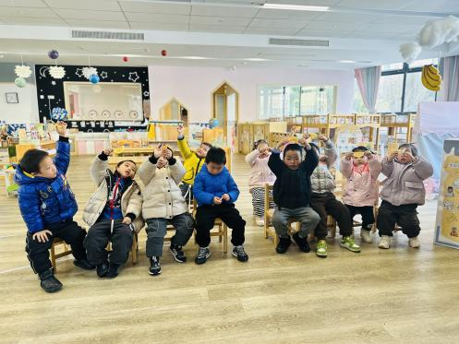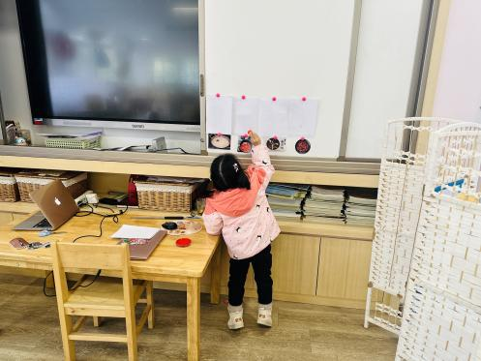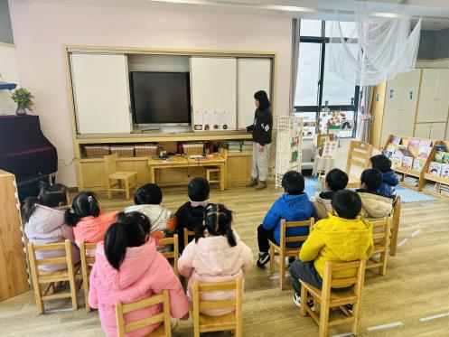

**一 日 生 活 篇**  

../Downloads/52243C96A7BC4896D439F0DE7073A288.png**健 康 生 活**

观察时间：2023/12/20

观察对象：小二班来园幼儿

所属领域：健康领域

观察目的：幼儿的生活习惯和自理能力

观察内容：

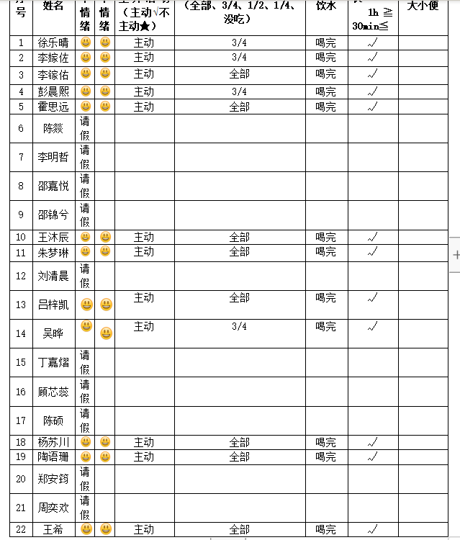

../Downloads/52243C96A7BC4896D439F0DE7073A288.png**午 餐**../Downloads/52243C96A7BC4896D439F0DE7073A288.png

今天的午餐吃的是：小米饭、清蒸鸦片鱼、上汤娃娃菜、西湖牛肉羹

水果：椰奶西米橘子羹

下午点心：法式牛角面包

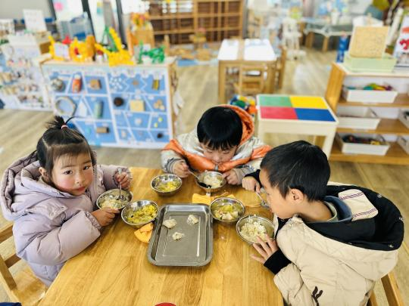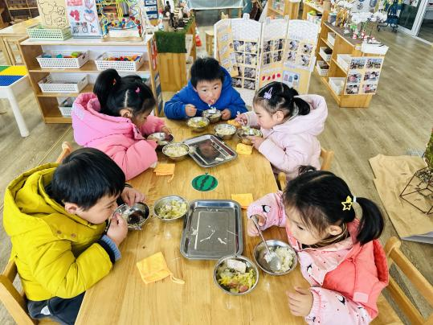

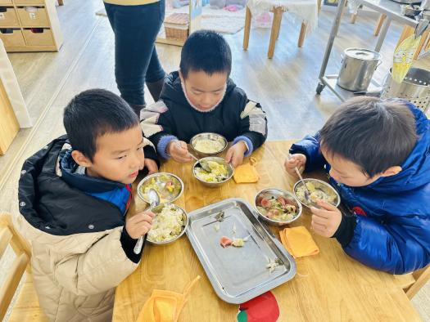

../Downloads/52243C96A7BC4896D439F0DE7073A288.png**午 睡**../Downloads/52243C96A7BC4896D439F0DE7073A288.png

今天宝宝们都在12点50前自主入睡喽，很厉害哦！

 **温 馨 提 示**  

路面湿滑，接送孩子路上注意安全，另本学期安全教育活动已布置，请及时完成哦！